预处理步骤
1、人工加入5个黑色的切片。将四个模态图像(155,240,240)以及相应的Mask(155,240,240)的前面加入3个黑色切片后面加入2个,最后都变为(160,240,240)。为什么要这样做,因为在分块的时候有好处。其实也就是让黑色的背景多一点点。

2、标准化。BraTS采用了T1，T2，flair，T1ce这四个序列的MR图像，这四个序列是不同模态的图像，因此图像对比度也不一样，所以采用z-score方式来对每个模态图像分别进行标准化，图像减去均值除以标准差。

2、裁剪。BraTS MR图像灰色部分为脑部区域，黑色则为背景，背景信息在整幅图像中的比例较大，而且背景对于分割没有任何帮助。从医生角度来看这个ＭＲ图像，会自动过滤掉这个背景信息，把所有目光集中在脑部区域，因此去除脑部区域周围的背景信息是必要的。同时，裁剪后使得网络变得更小一点，提升网络的性能。我这里将原来大小为(160,240,240)裁剪为(160,160,160)。

- 分块处理。由于内存显卡资源大小的限制图像不能完整地输入网络，所以需要对图像和相应的Mask进行分块处理。裁剪后的图像和Mask大小为(160,160,160)，这里我的分块大小是(32,160,160)，即从Axial方向上分了5个(32,160,160)大小的分块。刚刚好分,这也就是为什么前面要人工加入切片的原因。此外,分块的分辨率一般为偶数,这样才能适应池化下采样的时候能够被整除。如下图方式1。
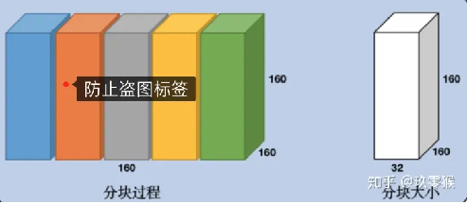
分块的方式也可以自己定义怎么分，没有唯一的标准。如果内存显卡牛逼，最好就不要分了，分块是没有办法的办法才弄的。另外，我这里的每个分块之间是没有重叠部分的，并且块的大小和裁剪后的大小又是整数倍的关系，所以后期预测完的结果直接拼接起来就可以回到裁剪后的大小了。虽然这种分块方式很简单，但是我认为这种分块方式存在一个问题。在2D预处理的时候，切片使得网络无法学习层与层间的结构关系，而这里的块和块之间虽然有学习到层与层的结构关系，但不是所有的层，因为我分的块是(32,160,160)所以这里只是学习了32层之间的结构关系。然而块与块之间是断开的，所以说无法学习到完整的结构。所以为什么内存显卡牛逼的就不要分块就是这个原因了。如果内存显卡没那么牛逼那该怎么办，这里我提供一种方案，不过我还需要进一步验证，就是分块的时候让块与块之间有重叠的部分，这样就可以将块之间联系起来了，如下图操作所示。块的大小不变，移动的步长小于块的大小，这样就可以使得块之间有一定的关联了。如下图方式2.
实验表明,这种有重叠的分块方式2,是可以提高分割精度的(不多言,涉及博主本人的毕设查重),这里我设置的移动长度是八,就是每移动八取一次分块.下面过程是某net的训练过程,用方式1处理的数据训练,触发早停,理论上已经学习完了不能再学了.然后用方式2处理的数据对net继续跑,结果可以让net可以继续收敛,说明了方式1处理的数据,丢失了很多结构信息,导致net训练不充分.如下图所示
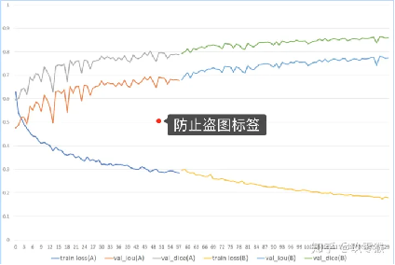
- 合并数据并保存。将标准化和分块后的四个模态合并成四个通道，保存后的shape为(32,160,160,4)，dtype为float64。然后对相应的Mask也是分块后的，将三个标签合并三个嵌套的子区域，最后合并成三个通道，分别为WT、TC、ET，数值为0或1 ，保存后的shape为(32,160,160,3)，dtype为uint8

代码
data\BraTS3Dpreprocessing-master\Get3Dtraintestdata.py
python这个文件即可

